朝阳区2004年高三第一次统一考试

文科综合能力测试试卷
2004.4

(考试时间150分钟 满分300分)
本试卷分第Ⅰ卷(选择题)和第Ⅱ卷(非选择题)两部分，第Ⅰ卷1至8页，第Ⅱ卷9至16页，共16页。

第Ⅰ卷 (选择题，共140分)
一、本卷共35题，每小题4分，共计140分。在每小题列的四个选项中，只有一项是最符合题目要求的。
假设图1表示纬线圈，A、B、C、D四点将纬线圈平分为四段弧，其中为夜弧，其余各弧为昼弧，回答1—2题。
1．下列有关地球上的方向和太阳直射点的说法正确的是
A．A在B的正东方，太阳直射点在南半球
B．A在B的正东方，太阳直射点在北半球
C．A在B的正西方，太阳直射点在南半球
D．A在B的正西方，太阳直射点在北半球
2．图中C处日出时间为
A．2时 B．3时 C．6时 D．9时
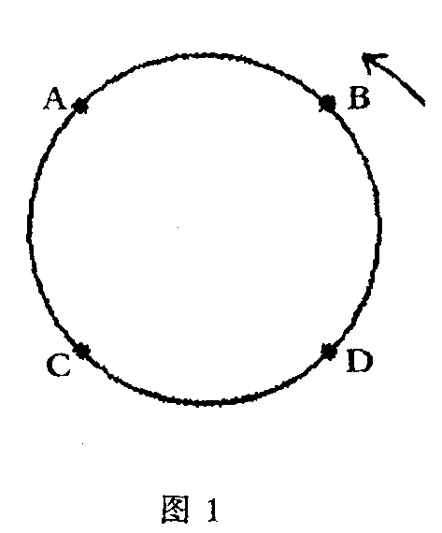
图2是我国某天气系统在某地过境时的气压与风速随时间的变化规律示意图，分析判断回答3—4题。
3．该天气现象是
A．冬天大风寒潮天气 B．东南沿海台风天气
C．华北地区沙尘暴天气 D．长江流域伏旱天气
4．该天气系统是
A．快行冷锋 B．反气旋 C．强热带气旋 D．准静止锋
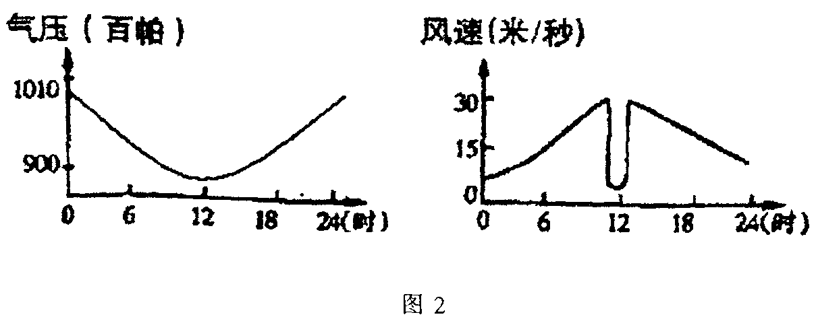
图3为等高线分布示意图，a>b>c，并800mm年等降水量线通过该地形区，回答5—6题。
5．下列相关叙述正确的是
A．②坡山麓为温带大陆性气候
B．①坡比③坡年降水量大
C．②为山谷，可能有河流经过
D．③坡适合种植马尾松
6．对该地形区的叙述，不正确的是
A．该地形区北邻我国著名的大地堑
B．该地形区南邻长江最大支流
C．季风区与非季风区分界线
D．农作物一年两熟和两年三熟的分界线
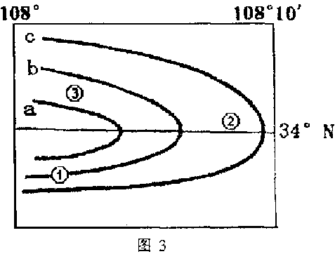
图4为新中国人口自然变动图，回答7—9题。
7．1950—2000年间，人口自然增长率最高年份的数值约为
A．33‰ B．43‰ C．27‰ D．15‰
8．人口自然增长率为负值的年份是
A．1960—1961年间
B．1959—1960年间
C．1957—1958年间
D．1949—1950年间
9．根据图上曲线延伸的变化，未来10—20年内将会出现
A．人口总量稳定
B．人口老龄化加速
C．人口自然增长率约在17‰左右
D．人口总量逐渐减少
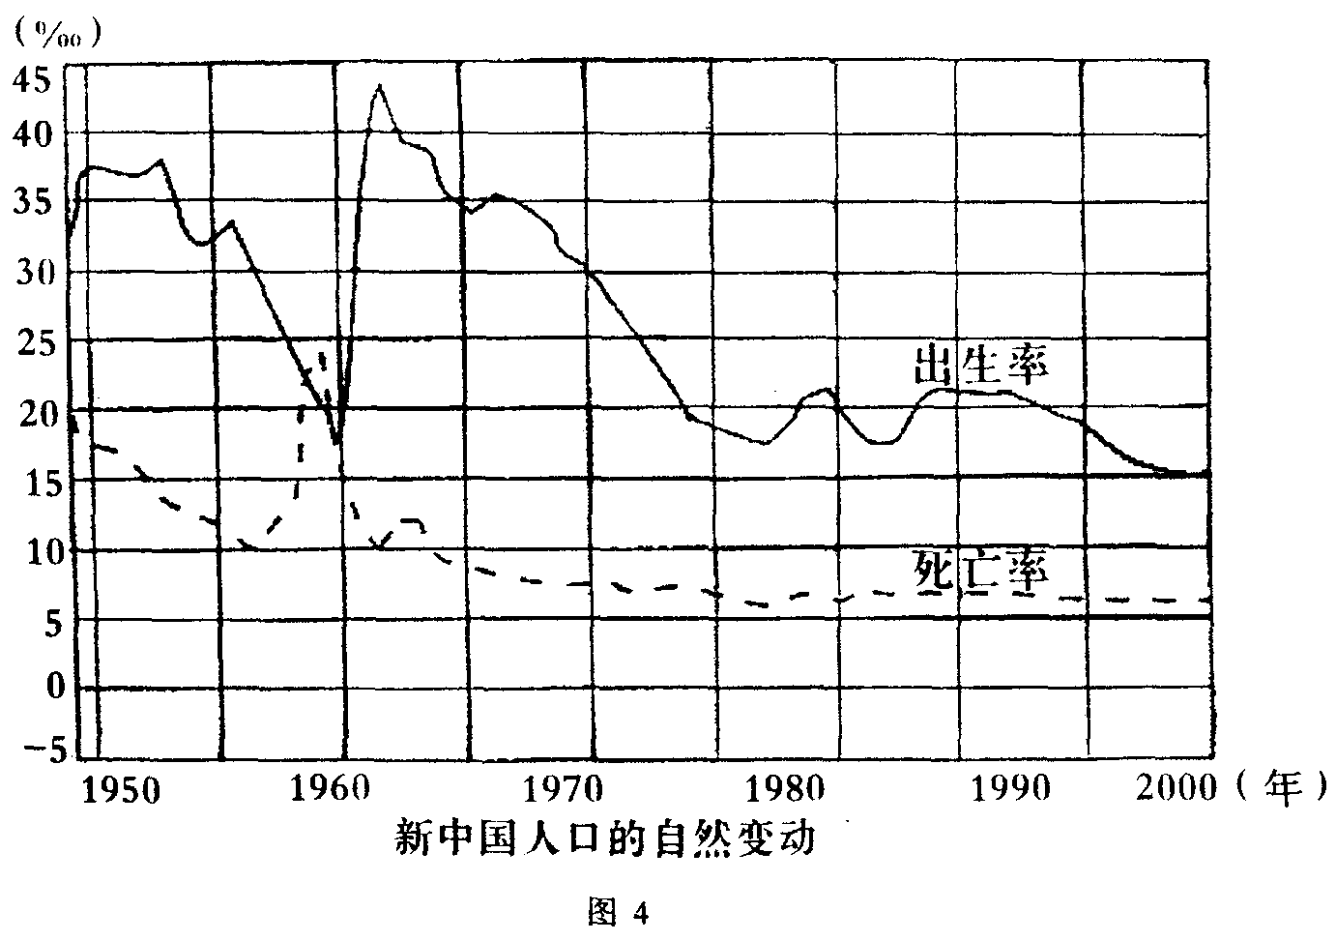
图5为某大陆与相邻海洋的等温线分布图，回答10—11题。
10．图中包含的大面积的陆地和海洋是
A．亚洲、太平洋
B．澳大利亚大陆、印度洋
C．北美洲、太平洋
D．南美洲、大西洋
11．甲处等温线明显向南凸出，原因是
A．受冷空气南下的影响
B．受加利福尼亚寒流的影响
C．受千岛寒流的影响
D．受西澳大利亚寒流的影响
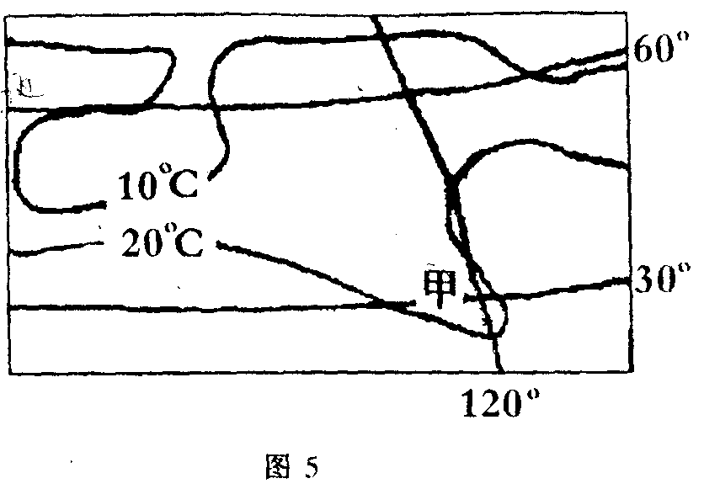
科学技术在社会发展和经济建设中的地位越来越重要。结合古今中外科学技术的发展，回答12—14题。
12．下列关于中国古代四大发明的表述，不正确的是
A．四大发明在宋元时期传到欧洲
B．四大发明向世界传播的过程中阿拉伯人起到了重要作用
C．四大发明是我国成为世界文明古国的重要标志
D．四大发明促进了人类文明的进步
13．我国改革开放以后在航天领域取得的重大成就有
①第一颗人造卫星“东方红1号”发射成功
②潜水艇水下发射运载火箭成功
③开始掌握一箭多星技术
④同步实验通信卫星发射成功
A．①②③ B．①②④ C．①③④ D．②③④
14．能直接证明门捷列夫元素周期律理论的是
A．伦琴发现放射现象
B．道尔顿建立的科学原子论
C．居里夫人发现镭
D．爱因斯坦提出的相对论
中国共产党领导了我国的革命和建设，使中国不断地前进。同时，也很注重自身的建设。回答15—18题
15．中国红色政权能够存在并且日益发展壮大的根本原因是
A．国民大革命在人民群众中留下深刻影响
B．有中国共产党的正确领导
C．有相当数量的正式红军的存在
D．中国各地区政治经济发展不平衡
16．抗日战争时期，中国共产党在自身建设方面取得了重大发展，其主要表现是
①担负起独立领导中国革命的任务
②人民革命力量发展壮大
③清算了“左”的和右的错误，达到空前的团结和统一
④确定毛泽东思想为党的指导思想
A．①② B．②③ C．③④ D．①④
17．在七届二中全会上，根据毛泽东提议，会议做出以下决定：禁止给领导人祝寿，禁止用党的领导者的名字作地名、街名和企业名。其主要目的是
A．为了吸取苏联个人崇拜的教训
B．为了防止资产阶级“糖衣炮弹”的袭击
C．为了克服官僚主义作风
D．为了防止党执政后的腐化堕落
18．下列关于中国共产党第八次全国代表大会内容的叙述，不正确的是
A．指出当时中国社会的主要矛盾
B．提出建设社会主义国家的总任务
C．提出“多快好省地建设社会主义”的总路线
D．坚持既反保守又反冒进的经济建设方针革命和改革在资本主义的发展历程中起到了重大作用。回答19—20题。
19．下列关于英国资产阶级革命、美国独立战争、法国资产阶级革命共同点的表述，正确的是
A．都是封建制度阻碍了资本主义发展
B．都受到法国启蒙思想的影响
C．都确立了资本主义法律制度
D．都扫清了资本主义发展道路上的障碍
20．罗斯福政府全面加强了对经济的干预，这里的“干预”是指
A．推行国有化政策
B．政府对经济的宏观管理
C．用计划经济替代自由资本主义经济
D．政府推行社会福利
领土主权是一个国家神圣不可侵犯的权利。近代以来，为了维护国家领土主权的完整，中国人民进行了不懈的斗争。回答21—23题。
21．下列关于19世纪末三国干涉还辽问题的表述，不正确的是
A．列强在华争夺趋于白热化
B．清政府外交政策取得成效
C．清政府国际地位极端低下
D．日本国力还无法对抗三国
22．华盛顿会议对《凡尔赛和约》有关内容做出纠正的是
A．中国山东问题
B．德国赔款问题
C．德国疆界问题
D．欧洲安全问题
23．下列涉及台湾问题的历史文献有
①1844年中美《望厦条约》
②1943年《开罗宣言》
③1972年中美上海联合公报
①1978年中美建交公报
A．①②③ B．②③④ C．①②③④ D．①④
2003年，我国人均国内生产总值(GDP)超过1000美元，中国经济增长进入一个重要阶段。回答24—26题。
24．国内生产总值是反映一国经济活动的重要指标，是一国在一定时期(通常为一年)内
A．所有生产部门的最终产品和劳务总量的货币表现
B．在其领土范围内，本国居民和外国居民生产的最终产品和劳务总量的货币表现
C．由各部门各行业的劳动者生产出来的产品总和的货币表现
D．本国居民和外国居民生产的最终产品和劳务总量扣除已消耗的生产资料的货币表现
25．上世纪九十年代中期，中央有关部门制定了党政干部政绩考核办法，提出了从经济、社会、精神文明以及党的建设等方面对干部进行考核的标准。但由于认识的偏差，在社会上流行着把发展简单地等同于经济增长，进而又将经济增长等同于GDP的政绩观。从哲学上看，产生这种偏差的原因是
A．没有看到矛盾是事物发展的动力
B．没有看到人民群众创造历史的作用
C．没有一分为二地看问题
D．没能坚持用实践第一的观点看问题
26．日前，中共某市委通过的《关于完善县区年度综合考核工作的意见》中规定：自2004年开始，取消沿用多年片面追求GDP指标的做法，对干部考核的重点将主要放到群众生活质量的改善、经济社会协调发展等方面上来。这一做法
A．是实践“三个代表”重要思想的必然结果
B．表明GDP的统计方法已经过时
C．说明中国共产党是执政党
D．体现国家机构的对人民负责原则
据统计，我国手机短信发送量2000年为10亿条，2001年为189亿条，2002年为900亿条，到2003年则发展到2000亿条。手机短信的发展方兴未艾。回答27—29题。
27．我国现在已是手机生产大国，但不是强国，这主要表现在手机生产的核心技术不在我们手中，这从一个方面反映出
A．当前国际竞争的实质是以经济和科技实力为基础的综合国力的较量
B．我国某些产品的国际竞争力不是很强
C．我国的生产能力还有很大的提升空间
D．我国的生产力水平低、不平衡、多层次
28．在手机短信迅速发展的同时，也出现了一些问题，如短信垃圾、免费陷阱、获奖骗局等等。这些问题的出现说明
A．市场经济的健康发展离不开法制
B．必须建立统一的市场价格体系
C．企业是市场经济的主体
D．消费者必须树立正确的消费观
29．眼下的手机，种类繁多，有能照相的、能录音的、能当收音机的等等。正是在产品不断更新的刺激下，使得手机市场蓬勃发展。这给我们的哲学启示是
A．意识是对客观事物的反映
B．必须要有创新精神
C．要用联系的观点看问题
D．主观能动性的发挥要受到主客观因素的影响
2004年1月12日，胡锦涛总书记在中纪委第三次全体会议上指出：要求真务实，即要引导全党同志不断求我国社会主义初级阶段基本国情之真，务坚持长期艰苦奋斗之实；求社会主义建设规律和人类社会发展规律之真，务抓好发展这个党执政兴国的第一要务之实；求人民群众的历史地位和作用之真，务发展最广大人民根本利益之实；求共产党执政规律之真，务全面加强和改进党的建设之实。回答30—32题。
30．求社会主义建设规律和人类社会发展规律之真，就是要
A．把理想变成现实
B．发挥人的主观能动性，把感性认识上升到理性认识
C．坚持唯物主义，反对唯心主义
D．承认事物发展是前进性和曲折性的统一
31．从经济方面看，表明我国处于社会主义初级阶段的是
①公有制为主体、多种所有制经济共同发展的基本经济制度已经确立
②按劳分配为主体、多种分配方式并存的分配制度已经建立
③完善的社会主义市场经济体制已经确立
④解放生产力，发展生产力，最终达到共同富裕的目标已经完成
A．①②③④ B．②③④ C．①② D．①②④
32．2004年2月17日，新华社全文播发了《中国共产党党内监督条例(试行)》。《条例》指出：党内监督的重点对象是党的各级领导机关和领导干部，特别是各级领导班子的主要负责人。并为此制定了一系列切中要害的制度。这表明中国共产党十分重视党的
A．思想建设 B．理论建设 C．组织建设 D．制度建设
加入WTO以来，中国经济发展势头很好，这就吸引了大批跨国公司、高成长公司的总部、分支机构或研发中心在中国的北京、上海等地安家落户，并带动了相关地区的经济发展，形成了总部经济。回答33—35。
33．发展总部经济，给所在地带来的直接效应就是增加税收。税收的作用是
①组织财政收入的基本形式
②调节经济的重要杠杆
③国家实现经济监督的重要手段
④再生产顺利进行的纽带
A．①②③④ B．①②③ C．①③④ D．②③④
34．为了发展总部经济，北京市政府一方面积极改善投资环境，减少审批环节；另一方面，大搞基础设施建设，提高服务质量。这表明
A．北京的经济已有了新的增长点
B．北京市政府在行使管理经济的职能
C．北京的投资环境已经促进了经济的发展
D．北京已经形成区域经济发展的优势
35．北京利用区位优势和人力资源优势，发展总部经济，促进北京经济发展。这种做法符合
A．矛盾特殊性的观点 B．矛盾客观性的观点
C．矛盾斗争性的观点 D．矛盾普遍性的观点

第Ⅱ卷 (共160分)
二、本卷共5小题，共160分。
36．(23分)读图6，回答下列问题：
(1)当①②两地的人们同时看到日落时，北京时间为____________。
(2)当③⑥两地同时日出时，一艘自东向西经A海峡的轮船，其航行情况为(2分)( )(选择填空)
A．顺风顺水 B．顺风逆水 C．逆风顺水 D．逆风逆水
该船上最有可能装载的能源资源是_________。(2分)
此时可能发生的地理现象是(2分) ( )(选择填空)
A．①地的潜水位为一年中最低值
B．牧民把羊赶到天山森林带以上的牧场放牧
C．澳大利亚正值小麦收割季节
D．拉普拉塔河进入枯水期
(3)④⑤两地尽管纬度相同，但在气候上却有很大差异，请说出两地的气候类型，并说明形成两地冬季气温差异的原因。
(4)近年来在③半岛的东北部地区出现大面积酸雨，试分析其形成原因。(7分)
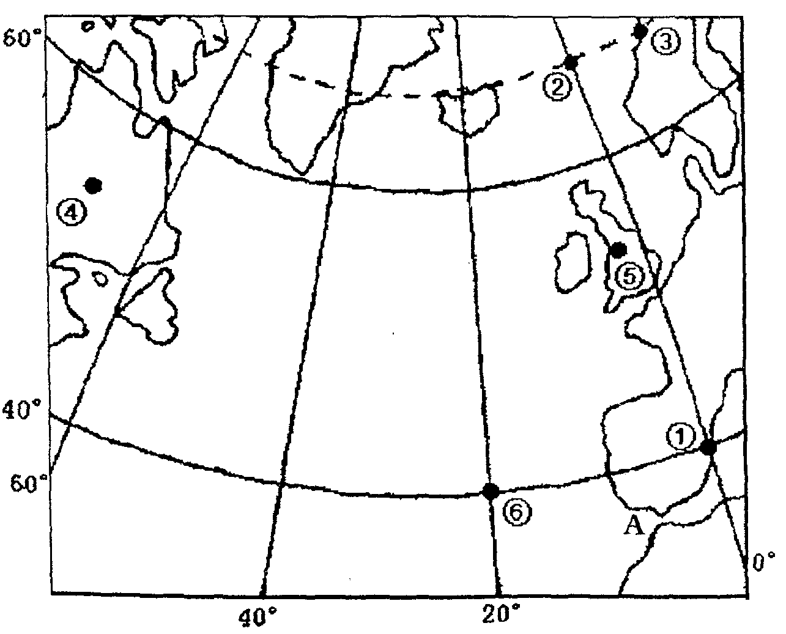
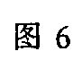
37．(33分)明清时期，晋商是当时国内势力最大的商帮之一。从明初到清末，他们在商界活跃了五个多世纪，但在近代衰落了。
材料一 明初的山西大同、宣府为重镇，于是山西商人以“极临边境”的优势……便捷足先登，纷纷进入北方边镇市场。明人章懋说：“圣祖以边城险远，兵饷不克，而粮运劳费，乃命商人输粟边仓……商人喜得厚利，乐输边饷”。
材料二 明初山西的民风是“民多俭质而力农，士尚气节而务学”；到了明朝后期，山西的民风是“奢靡其习染也，……商贾家亦雕龙绣拱，玉勒金鞍”。“子弟之俊秀者，多入贸易一途，……至中才以下，方使读书应试”。
材料三 明代山西商人范世逵“占良田数百亩”；清代山西商人亢氏建造的亢园“长里许，……临河造屋一百间，土人呼之为百间屋。”
材料四 “中国晋商多于各省设立汇兑庄，……每一字号岁盈不下数十万。”19世纪中期以后，洋商在通商口岸开设了很多银行，“晋商之利，稍为所夺……”。
——摘编自《晋商兴衰史》
回答：
(1)根据材料—说明晋商兴起的原因。(4分)
(2)依据材料二说明山西的民风有什么变化?(4分)
(3)结合材料三和所学知识，说明阻碍晋商进一步发展的社会原因。(9分)
(4)参照材料四并结合所学知识，简述近代通商口岸的开放对中国社会经济的影响。(12分)
(5)结合材料说明晋商的兴盛和衰落对于当代中国社会主义经济建设的启示。(4分)

38．(32分)党的十六大报告指出：就业是民生之本。各级党委和政府必须把改善创业环境和增加就业岗位作为重要职责。要完善就业培训和服务体系，提高劳动者的就业技能，高度重视安全生产，保护国家财产和人民生命安全。
2004年1月初，国务院办公厅发出关于切实解决建设领域拖欠工程款问题的通知，以便解决农民工工资问题。
(1)用所学政治常识知识，说明我们党和政府为什么高度关注就业问题?(10分)
(2)上述材料是怎样体现对劳动者基本权利给予保障的?(12分)
(3)解决就业问题，就要坚持“劳动者自主择业，市场调节就业和政府促进就业”的方针。这一方针体现了唯物辩证法的哪些观点?(10分)

39．(32分)我国是一个农业大国，社会政治因素和地理自然因素都会影响农业的发展和分布。结合所学知识，回答下列问题。
(1)据图7，中国古代的农业中心曾由_________转移到_________。(用图中的数字表示)
(2)概括指出古代农业中心①地区衰落和②地区兴起发展的社会历史原因：(8分)
图7中，③地区过去以种植粮食作物(小麦、谷子)为主，近年来改为种植优质苹果，并大量出口。回答：
(3)该地区发展粮食作物不利的自然条件是什么?(4分)
(4)从地理角度分析现在改种苹果的有利条件是什么?(6分)
(5)有人认为：该地区从事种植业的农民，只要利用好本地的有利条件就能增加收入。从经济学角度，谈谈你的看法。(12分)
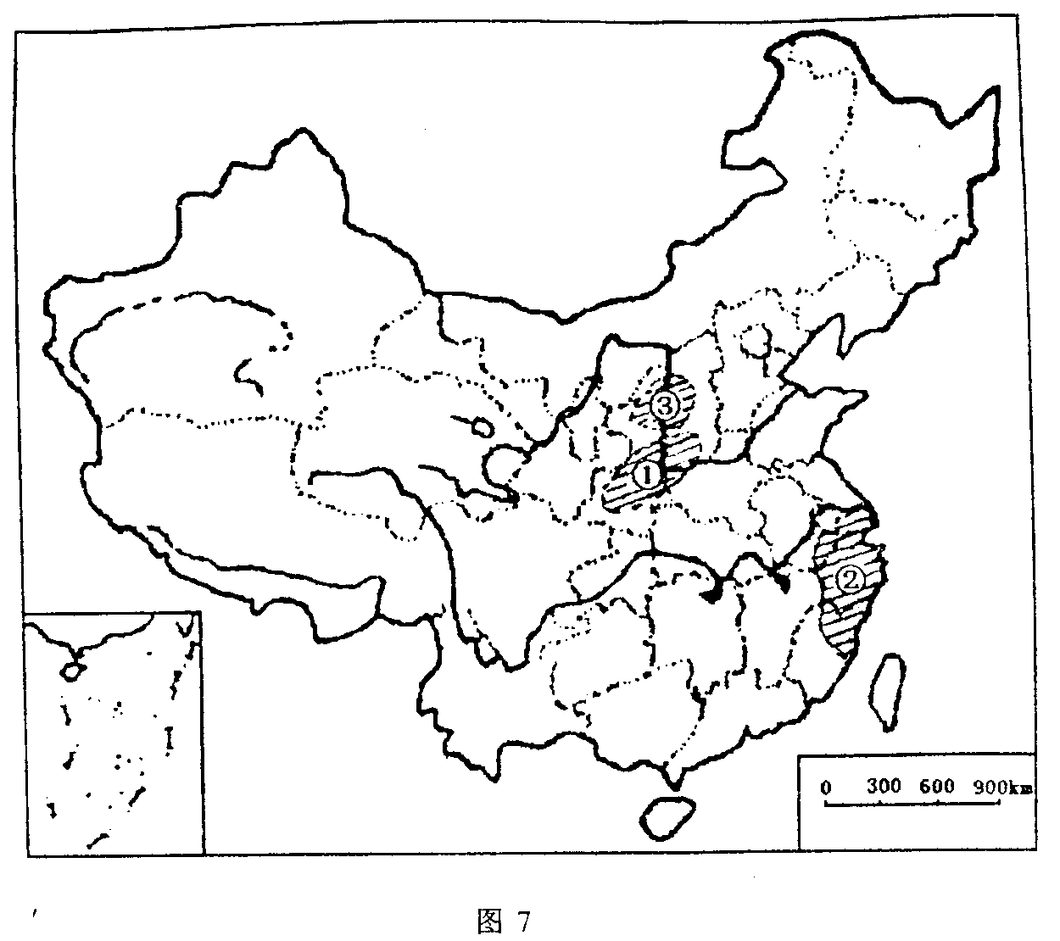
40．(40分)
材料一
图8中的甲图为某国著名工业区；乙图为我国某著名工业区。
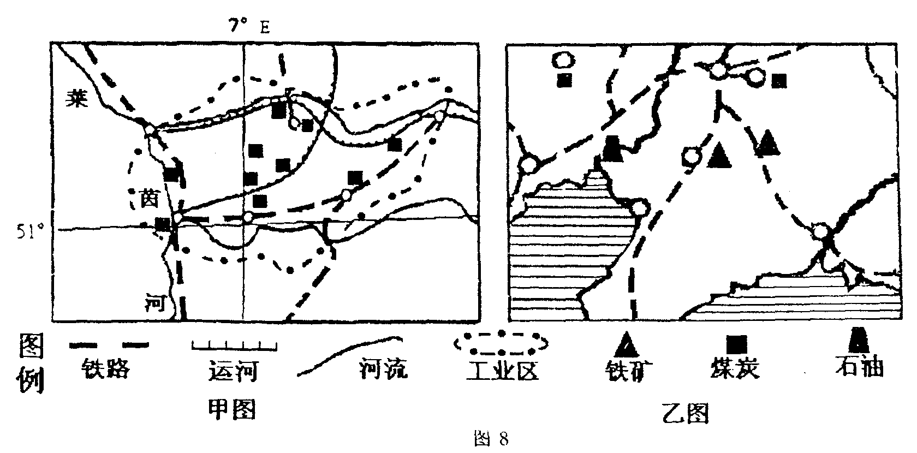
材料二 二战后，在新一轮产业革命浪潮的冲击下，矿区单一的重型工业经济结构弊端日益显露，经济受到很大的打击。于是开展区域的全面整治和更新，重点是改变原有单一的经济结构，使矿区经济朝着多样化、综合化发展，以适应新形势下经济发展的需要。此地区已形成新老工业并举、部门结构复杂、内部联系密切、布局相对合理的区域工业综合体。
回答：
(1)根据图8所提供的信息，运用地理知识分析两工业区形成的共同条件。(3分)
(2)据图8中的乙图，选择下列适当工业部门，将其代号填入图9中的方框内，以形成正确的工业联系。(5分)
a．造纸工业 b．钢铁工业 c．机械工业 d．化学工业 e．石油化工业
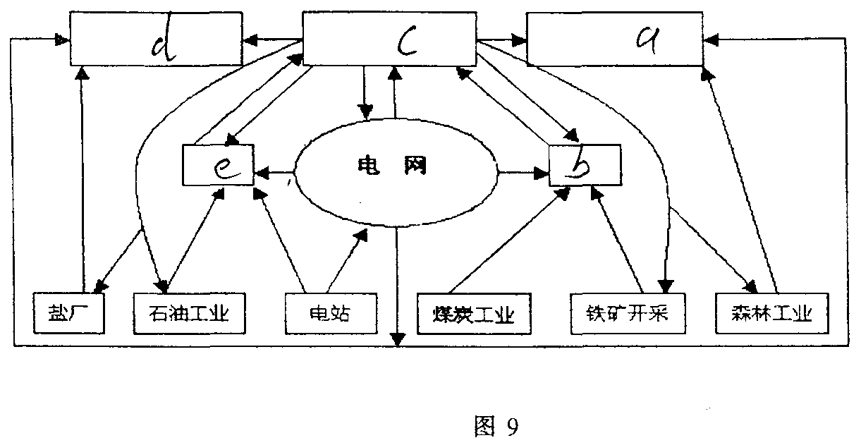
(3)第二次世界大战以后，甲图工业区所属的国家迅速崛起。概括说明该国经济迅速崛起的社会历史原因(10分)。列举乙图所示工业区在20世纪五六十年代的主要工业成就。(4分)
(4)从地理角度分析乙图所示工业区20世纪70年代后衰落的原因。(5分)
发达国家的工业化历程，为我国的工业化发展提供了正反两方面的经验教训。
(5)从经济学角度，谈谈我国应该走一条什么样的工业化道路?(7分)
(6)从哲学角度看，这条工业化道路是如何体现发展的观点的?(6分)


参考答案及评分标准
第Ⅰ卷：(选择题)本题共35小题，每小题4分，共计140分)
题号 | 1 | 2 | 3 | 4 | 5 | 6 | 7 | 8 | 9 | 10 | 11 | 12 | 13 | 14 | 15
答案 | B | B | B | C | B | C | A | B | B | C | B | A | D | C | D
题号 | 16 | 17 | 18 | 19 | 20 | 21 | 22 | 23 | 24 | 25 | 26 | 27 | 28 | 29 | 30
答案 | C | D | C | C | B | B | A | B | B | C | A | B | A | B | B
题号 | 31 | 32 | 33 | 34 | 35
答案 | C | D | B | B | A

第Ⅱ卷：(非选择题)本题共5小题，共计160分。
36．(23分)(1)次日2：00；(2分) (2)D，石油，C(6分)
(3)④地属于温带大陆性气候(2分)；⑤地属于温带海洋性气候。(2分) 形成冬季气温差异的原因是：④地：北美东部拉布拉多半岛由于受北美洲地形的影响(1分)，冬季受从北冰洋南下的冷空气影响很大，附近又有拉布拉多寒流流经，起到了降温的作用，所以冬季气温较低(1分)；⑤地，终年受西风带控制(1分)，再加上附近有北大西洋暖流流经，起到了增温的作用，所以冬季比较温暖(1分)。
(4)由于西欧工农业发达(1分)、人口稠密(1分)，大量燃烧煤、石油等化石燃料从而释放出大量的酸性气体(2分)，此地气候湿润(1分)，又位于西风带内，西南风把这些酸性气体吹到东北部上空，从而形成大面积的酸雨(2分)。
37．(33分)(1)利用临近边境的优势，晋商输边饷而获厚利。(2分)商品经济的发展为晋商的发展提供了条件。(2分)(若答“北方市场为晋商的发展提供了条件”亦可)
(2)民风的变化：由重农变为崇商，(2分)由尚简朴变为奢糜(2分)。(若答“从尚义、务学到经商逐利”亦可给分，但总分不超过4分)
(3)阻碍晋商发展的原因：①晋商将经商所得用来置地置房，影响其事业的进一步扩大。(3分)②农民贫困，购买力低下，不利于商业的进一步发展。(3分)③腐朽的封建制度是阻碍晋商发展的根本原因。(3分)
(4)影响：列强利用通商口岸对我国进行商品倾销和资本输出，将中国卷入世界市场。(4分)加速了自然经济的解体，促进了商品经济的发展，刺激了中国民族资本主义的产生。(6分)中国半殖民地半封建社会的性质不断加深。(2分)
(5)启示：抓住机遇。更新观念，发展社会主义市场经济。(4分)(此问具有开放性，只要言之有理，即可酌情给分。)
38．（32分）（1）中国共产党是中国最广大人民根本利益的代表者，是中国特色社会主义事业的领导核心，其宗旨是全心全意为人民服务。（6分）政府保障劳动者基本权利，是保障和落实劳动者主人翁地位的前提。（4分）（如从政府职能角度回答，可酌情给分。）
（2）提出要完善就业培训体系、提高劳动者就业技能。体现了保障劳动者的接受职业技能培训的权利。（4分）提出重视安全生产、保护人民生命安全。体现了保障劳动者的获得安全生产保护的权利。（4分）提出解决清欠农民工工资问题，体现了保障劳动者的获得劳动报酬的权利。（4分）
（3）坚持用全面的观点看问题、统筹兼顾。（4分）坚持用联系和发展的观点看问题。（4分）坚持用内外因相结合的观点看问题。（2分）
39．（32分）（1）①～②（2分）
（2）衰落原因：政治中心的转移；北方长期战乱；大兴土木过度开发。（3分）兴起发展原因：南方相对稳定；统治者的重视；北方人口南迁带来先进的生产技术、工具和劳动力；南北方人民的共同开发。（5分）
（3）地处黄土高原（1分），水土流失严重，土壤贫瘠（1分）；沟壑纵横，不便于耕作（1分）；属于半干旱地区，水分条件不足（1分）。
（4）地处暖温带，光照充足（1分）：昼夜温差大（1分）；国家的政策鼓励（1分）；新品种苹果市场需求量大（1分）；农业技术的应用（1分），交通条件改善（1分）。
（5）利用有利条件可以增加收入；（2分）此外，还应以市场为导向进行种植业的品种结构调整；（2分）注重产品的质量和科技含量，（2分）走产业化经营道路；（2分）增加对种植业的投入；（2分）搞适度规模经营。（2分〕
40．（40分）（1）煤炭资源丰富；水陆交通便利；市场广阔（3分）
（2）上排：（自左向右）d—c—a 中排：（自左向右）e—b（5分）
（3）社会历史原因：①社会秩序相对稳定；实行非军事化。（2分）②美国对德国采取扶持政策。（2分）③政府推行宏观管理经济政策；注意发展科学技术和教育事业。（2分）④德国的劳动力素质和工业基础较好。（2分）⑤欧共体建立，加强西欧国家间的联系。（2分）成就：鞍钢无缝钢管厂、第一汽车制造厂、飞机制造厂、沈阳机床厂、大庆油田。（4分）
（4）原因：大型传统工业耗费的能源。资源多（1分）投资大，建设周期长，收效慢（1分）工业结构单一（1分）技术落后（1分）石油。有色金属等资源的涨价，使传统工业开工不足（1分）。
（5）以信息化带动工业化，以工业化促进信息化，走出一条科技含量高、经济效益好、资源消耗低、环境污染少、人力资源优势得到充分发挥的新型工业化路子，实现可持续发展。（7分）
（6）新型工业化道路体现了发展的实质即新事物代替旧事物（或答要有创新精神）（2分），同时体现了在联系中把握发展的观点。（2分）走科技含量高、经济效益好、资源消耗低、环境污染少的工业化道路，体现了量变和质变的统一。（2分）（不结合材料扣2分）

